Справка:

Целью курсового проекта «Программа для автоматизации начисления оплаты труда водителям транспортной компании» является разработка программного средства «AutoPay.exe», автоматизирующего процесс расчёта суммы оплаты труда водителя, в зависимости от его стажа, оклада, вычетов штрафа и премий.

Программа разбита на 4 пункта:
Главная, на которой находится описание програма.
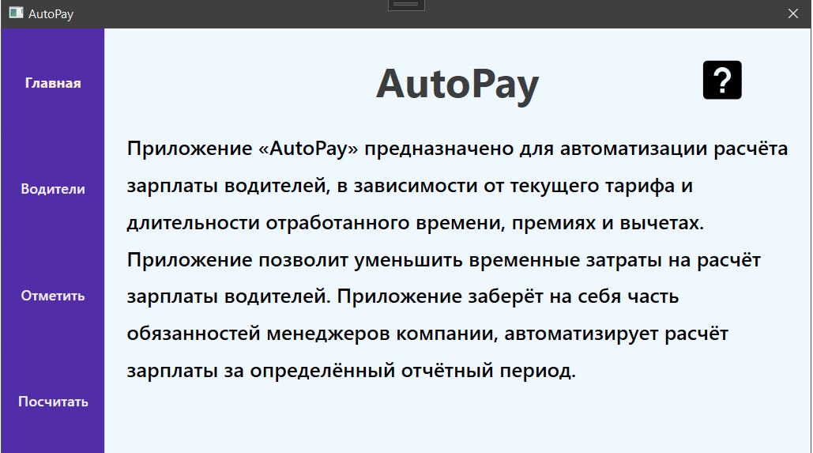

Окно водителей в котором мы можем просмотреть список водителей, добавить новых и удалить существующих или просмотреть подробную информацию о каждом.
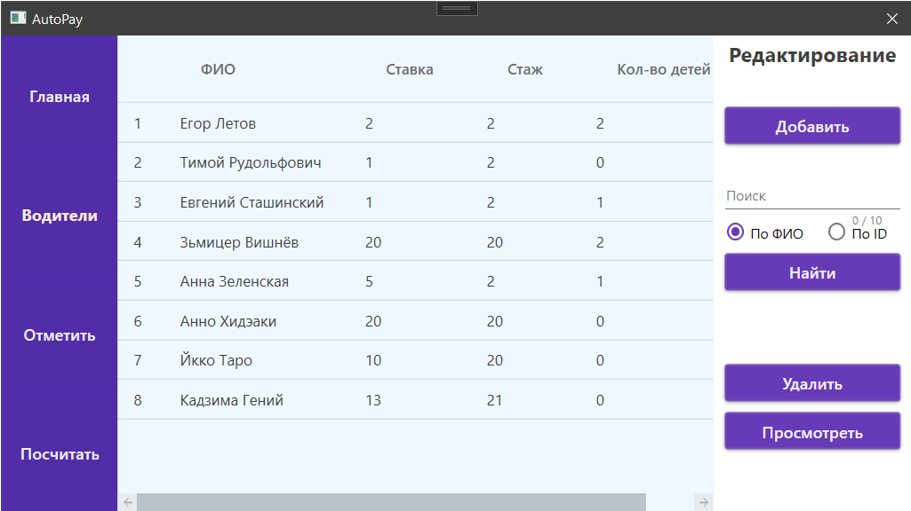
При переходе в окно «Добавить» перед нами появляется форма

